**ΤΟ 1ο ΕΠΑ.Λ. ΣΕΡΒΙΩΝ ΛΕΕΙ ΟΧΙ ΣΤΗ ΣΧΟΛΙΚΗ ΒΙΑ και ΕΚΦΟΒΙΣΜΟ.**

Πραγματοποιήθηκε με μεγάλη επιτυχία την **Πέμπτη 06/03/2025** στην αίθουσα συνεδριάσεων του Σχολείου μας εκδήλωση ενημέρωσης διάρκειας 2 διδακτικών ωρών των μαθητών μας αφιερωμένη στην Παγκόσμια Ημέρα Σχολικής Βίας και Εκφοβισμού.

Στο πλαίσιο αυτό συζητήθηκαν ο διαχωρισμός των εννοιών «**πείραγμα και εκφοβισμός**» καθώς και τα χαρακτηριστικά των εμπλεκομένων «**Θύτης, Θύμα, Παρατηρητές**». Επίσης έγινε αναφορά στις **επιπτώσεις** του Σχολικού Εκφοβισμού σε όλη τη σχολική κοινότητα, στην οικογένεια και στην κοινωνία. Οι μαθητές ενημερώθηκαν για τον **ρόλο των θεατών** στα περιστατικά Σχολικού εκφοβισμού ενώ έγινε παρουσίαση του Σχεδίου Δράσης για την αντιμετώπιση σχετικών περιστατικών από το Σχολείο.

Η εκδήλωση ολοκληρώθηκε με προβολή ταινιών μικρού μήκους που στόχο έχουν την ευαισθητοποίηση των εφήβων σχετικά με το αναφερόμενο θέμα. Κατά τη διάρκεια της εκδήλωσης οι μαθητές είχαν την ευκαιρία να μοιραστούν με τον υπεύθυνο καθηγητή και την ψυχολόγο τις προσωπικές τους σκέψεις και εμπειρίες.

Υπεύθυνοι για την εκδήλωση ήταν οι καθηγητές:

1. Ζιάρας Κων/νος ΠΕ83 Ηλεκτρολόγος
2. Σοφιά Εμμανουέλλα ΠΕ23 Ψυχολόγος

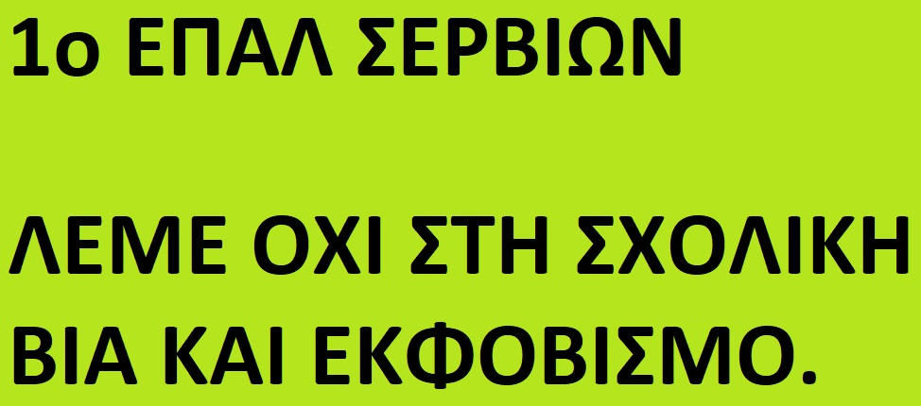

Από την Διεύθυνση του σχολείου